LX
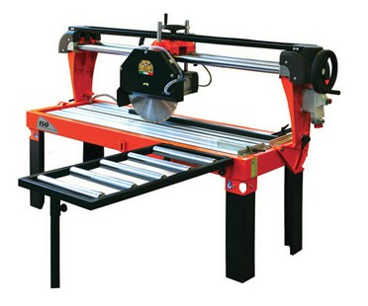

Technical Data
ITEM | MOD. | 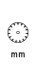 |  | 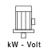 | 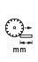 | 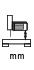 | 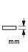 | 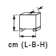 | 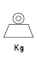
130150 | MANTA 120 LX CE | 350 | 2800 | 2,2 - 230 | 1200 | 180 | 110 | 195x66x87 | 190
130151 | MANTA 120 LX CE | 450 | 2800 | 4 - 400 | 1200 | 180 | 150 | 195x66x87 | 195
130152 | MANTA 120 LX CE | 450 | 1400 | 4-400 | 1200 | 180 | 150 | 195x66x87 | 196
130250 | MANTA 150 LX CE | 350 | 2800 | 2,2 - 230 | 1500 | 180 | 110 | 225x66x87 | 220
130251 | MANTA 150 LX CE | 450 | 2800 | 4-400 | 1500 | 180 | 150 | 225x66x87 | 225
130252 | MANTA 150 LX CE | 450 | 1400 | 4-400 | 1500 | 180 | 150 | 225x66x87 | 225
130300 | MANTA 200 LX CE | 350 | 2800 | 2,2 - 230 | 2000 | 180 | 110 | 275x66x87 | 240
130301 | MANTA 200 LX CE | 450 | 2800 | 4-400 | 2000 | 180 | 150 | 275x66x87 | 245
130302 | MANTA 200 LX CE | 450 | 1400 | 4-400 | 2000 | 180 | 150 | 275x66x87 | 246
130153 | MANTA 120 LX | 450 - 30 | 1400 | 2.2 | 1200 | 180 | 150 | 195x66x81 | 190
130258 | MANTA 150 LX | 450 - 30 | 1400 | 2.2 - 230 | 1500 | 180 | 150 | 218x66x81 | 225
130308 | MANTA 200 LX | 450 - 30 | 1400 | 2.2 - 230 | 2000 | 180 | 150 | 275x66x81 | 238

